INDICO AO PODER EXECUTIVO MUNICIPAL A LIMPEZA E PATROLAMENTO DA ESTRADA DA AGROVILA 03

Em conformidade com o que estabelece o Artigo 120 do Regimento Interno da Casa, o Vereador Subscritor, depois de ouvida a Soberana e Douta manifestação do Plenário, INDICO AO PODER EXECUTIVO MUNICIPAL LIMPEZA E PATROLAMENTO DA ESTRADA DA AGROVILA 03

JUSTIFICATIVA: A estrada de acesso à agrovila 03 se encontra quase fechada pelo mato, devendo ser efetuado a limpeza e patrolamento do local para o melhor fluxo de veículos e segurança daqueles que transitam pela região.
As imagens a seguir demonstram como está a região atualmente:

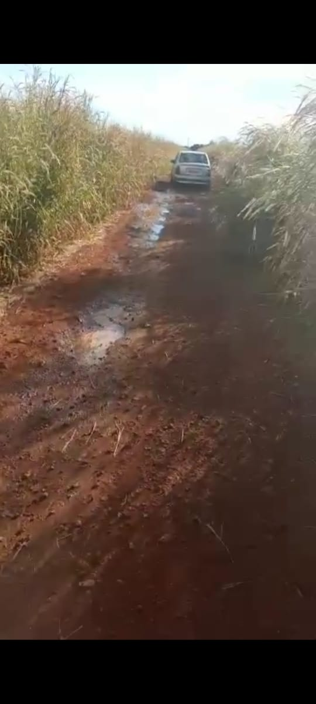
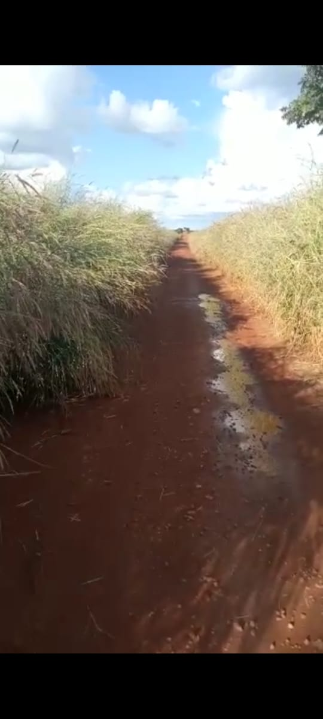

Certo de que a solicitação será atendida, aguardo e coloco-me a vossa disposição para prestar outros esclarecimentos, se necessário, ao tempo em que apresento minhas cordiais saudações.
Na oportunidade, renovo protestos de estima e consideração,
Atenciosamente,

__________________________________
VEREADOR DAVI OLIVEIRA – PSB
VICE-PRESIDENTE DA CÂMARA

